Protokoll
Datum: 08.09.2004
Termin: 3
Protokoll: Energieversorgung

morgendliche Absprache zum Tag

Zielsetzung:

- Aufbau des Spannungsreglers; Recherche Solarzellen;

Gleichspannungsregler:

- Suche im Internet nach Möglichkeiten Akkumulatoren aufzuladen
- Schaltpläne für Gleichspannungsregler
- Bauteile besorgt, Testaufbau eines Spannungsreglers
- Anfangs leichte Rückschläge: zerstörte Bauteile (Sicherung, Z-Diode)
- Fehler behoben
- Spannungsregler gibt konstant 12,06V (bei 15V Eingang)
- Kein Stromfluss messbar da der Akku bereits geladen war
- Akku über Widerstand entladen

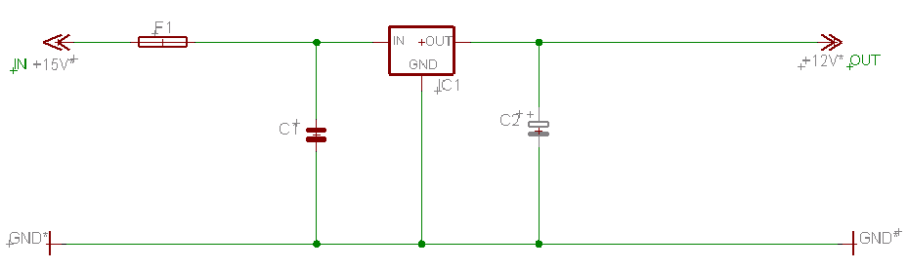

Solarzellen:

Expedition Segor und Conrad

